SUPPLEMENTARY MATERIALS
APPENDIX A – proposed TAM questionnaire and theoretical model
Our study questionnaire consists of 36 items divided into eight theoretical dimensions that can be grouped in turn into three main dimensions: the individual context, the technological context and the organisational context. The individual context includes the variables Attitude (ATT), which can be defined as an individual's perception of the positive or negative consequences of technology adoption, and Compatibility (COM), which refers to the degree to which an innovation matches existing values, past experiences, and the needs of potential adopters. The second dimension of the model, the technological context, includes the PEU and the PU variables of the TAM proposed by Davis, as well as habit (HAB). HAB was proposed by Triandis within the Theory of Interpersonal Behaviour (1) and refers to behaviour that has become automatic. In relation to the organisational context, the variables Influence (INF) and Facilitators (FAC) were added to our theoretical model. The variable INF evaluates the extent to which an individual believes that people important to them will approve the adoption of a particular behaviour. The variable FAC refers to the degree to which an individual believes that there is an organisational and technical infrastructure in place to support the use of the system. Finally, according to the model, Intention to Use (IU) is a variable indicating a person’s intention to use a technology (2), which is determinant for indicating technology acceptance, and it could be determined by other variables of the model (e.g., PU, ATT, FAC).

1. Triandis HC. Values, attitudes, and interpersonal behavior. Nebraska Symposium on Motivation Nebraska Symposium on Motivation. 1980;27:195-259.
2. Gagnon MP, Orruño E, Asua J, Abdeljelil AB, Emparanza J. Using a modified technology acceptance model to evaluate healthcare professionals' adoption of a new telemonitoring system. Telemedicine journal and e-health : the official journal of the American Telemedicine Association. 2012;18(1):54-9.

TAM QUESTIONNAIRE – modified (italian version)

GRADIMENTO (soddisfazione)
1. Ho trovato piacevole lavorare con il sistema
assolutamente no assolutamente sì
1 | 2 | 3 | 4 | 5 | 6 | 7

2. E’ stato facile lavorare con il sistema
assolutamente no assolutamente sì
1 | 2 | 3 | 4 | 5 | 6 | 7

3. Lavorare con il sistema è stato molto motivante
assolutamente no assolutamente sì
1 | 2 | 3 | 4 | 5 | 6 | 7

4. Lavorare con il video-consulto/la video-conferenza è stato molto piacevole
assolutamente no assolutamente sì
1 | 2 | 3 | 4 | 5 | 6 | 7

5. Penso che il sistema sia ben realizzato
assolutamente no assolutamente sì
1 | 2 | 3 | 4 | 5 | 6 | 7

6. Penso che gli esercizi proposti siano chiari e adatti a me
assolutamente no assolutamente sì
1 | 2 | 3 | 4 | 5 | 6 | 7

FACILITÀ D’USO
1. Ho trovato facile utilizzare il sistema
assolutamente no assolutamente sì
1 | 2 | 3 | 4 | 5 | 6 | 7

2. Penso che la maggior parte delle persone potrebbero imparare facilmente ad usare il sistema
assolutamente no assolutamente sì
1 | 2 | 3 | 4 | 5 | 6 | 7
3.L’interazione con il Sistema è stata chiara e comprensibile
assolutamente no assolutamente sì
1 | 2 | 3 | 4 | 5 | 6 | 7

4.Penso sia facile diventare “esperti” nell’uso del Sistema
assolutamente no assolutamente sì
1 | 2 | 5 | 4 | 5 | 6 | 7

ATTITUDINE

1. Usare il Sistema è stata una buona idea
assolutamente no assolutamente sì
1 | 2 | 3 | 4 | 5 | 6 | 7

2. Usare il Sistema è stato piacevole
assolutamente no assolutamente sì
1 | 2 | 3 | 4 | 5 | 6 | 7

3. Usare il Sistema è stato fondamentale per effettuare al meglio il mio trattamento
assolutamente no assolutamente sì
1 | 2 | 3 | 4 | 5 | 6 | 7

UTILITÀ PERCEPITA

1.Usare il Sistema mi aiuta a capire la mia condizione psico-fisica
assolutamente no assolutamente sì
1 | 2 | 3 | 4 | 5 | 6 | 7

2. Usare il Sistema mi permette di continuare la riabilitazione
assolutamente no assolutamente sì
1 | 2 | 3 | 4 | 5 | 6 | 7

3.L’uso del Sistema mi permette di migliorare la mia condizione psico-fisica
assolutamente no assolutamente sì
1 | 2 | 3 | 4 | 5 | 6 | 7

4. Usare il Sistema mi permette di migliorare la qualità degli esercizi da svolgere a casa
assolutamente no assolutamente sì
1 | 2 | 3 | 4 | 5 | 6 | 7

5. Usare il Sistema mi permette di aumentare la quantità degli esercizi da svolgere a casa
assolutamente no assolutamente sì
1 | 2 | 3 | 4 | 5 | 6 | 7

6.Usare il Sistema mi permette di rimanere in contatto con il personale della riabilitazione (équipe riabilitativa)
assolutamente no assolutamente sì
1 | 2 | 3 | 4 | 5 | 6 | 7

PERCEZIONE D’INFLUENZE E CONDIZIONAMENTI

1. Le persone che influenzano il mio trattamento pensano che io debba usare il Sistema
assolutamente no assolutamente sì
1 | 2 | 3 | 4 | 5 | 6 | 7

2. Le persone che sono importanti per me pensano che io debba usare il Sistema
assolutamente no assolutamente sì
1 | 2 | 3 | 4 | 5 | 6 | 7

3. Il personale della riabilitazione che mi segue pensa che io debba usare il Sistema
assolutamente no assolutamente sì
1 | 2 | 3 | 4 | 5 | 6 | 7

4. In generale familiari e sanitari pensavano che io debba usare il Sistema
assolutamente no assolutamente sì
1 | 2 | 3 | 4 | 5 | 6 | 7

PERCEZIONE DELLE PROPRIE CAPACITA’

1. Sono stato in grado di usare il Sistema
assolutamente no assolutamente sì
1 | 2 | 3 | 4 | 5 | 6 | 7

2.Disponevo delle risorse necessarie per usare il Sistema
assolutamente no assolutamente sì
1 | 2 | 3 | 4 | 5 | 6 | 7

3.Disponevo delle risorse necessarie per portare a termine gli esercizi del trattamento
assolutamente no assolutamente sì
1 | 2 | 3 | 4 | 5 | 6 | 7

4. Mi sentivo in apprensione riguardo all’uso del Sistema
assolutamente no assolutamente sì
1 | 2 | 3 | 4 | 5 | 6 | 7

5. Ero esitante ad usare il Sistema per paura di provocare danni

assolutamente no assolutamente sì
1 | 2 | 3 | 4 | 5 | 6 | 7

6. L’uso del Sistema era interamente sotto il mio controllo
assolutamente no assolutamente sì
1 | 2 | 3 | 4 | 5 | 6 | 7

SUPPORTO ALL’USO

1. Penso di essere in grado di usare il sistema potendo chiamare qualcuno per chiedere aiuto

assolutamente no assolutamente sì
1 | 2 | 3 | 4 | 5 | 6 | 7

2. Penso che i miei dati non siano ben protetti nel Sistema

assolutamente no assolutamente sì
1 | 2 | 3 | 4 | 5 | 6 | 7

3. Penso che il sistema non sia sicuro

assolutamente no assolutamente sì
1 | 2 | 3 | 4 | 5 | 6 | 7

4. Una persona dedicata è disponibile per l’assitenza

assolutamente no assolutamente sì
1 | 2 | 3 | 4 | 5 | 6 | 7

INTENZIONE

1.Se il sistema sarà disponibile prevedo di usarlo in futuro
assolutamente no assolutamente sì
1 | 2 | 3 | 4 | 5 | 6 | 7

2. Raccomanderò ad altri di usare il Sistema
assolutamente no assolutamente sì
1 | 2 | 3 | 4 | 5 | 6 | 7

3. Intendo usare il Sistema tutte le volte che sarà possibile
assolutamente no assolutamente sì
1 | 2 | 3 | 4 | 5 | 6 | 7

Con ogni seduta di Teleriabilitazione ho risparmiato un tempo di spostamento medio:

0-10 minuti | 10-20 minuti | 20-30 minuti | 30-40 minuti | 40-50 minuti | 50-60 minuti | >60 minuti

Distanza in macchina o con trasporto pubblico che dovrei percorrere per trattamento o consulto presso il centro clinico (in km; specificare se auto privata, auto a noleggio, taxi o mezzo pubblico)
____________________________________________________________________________________________

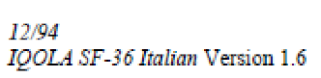



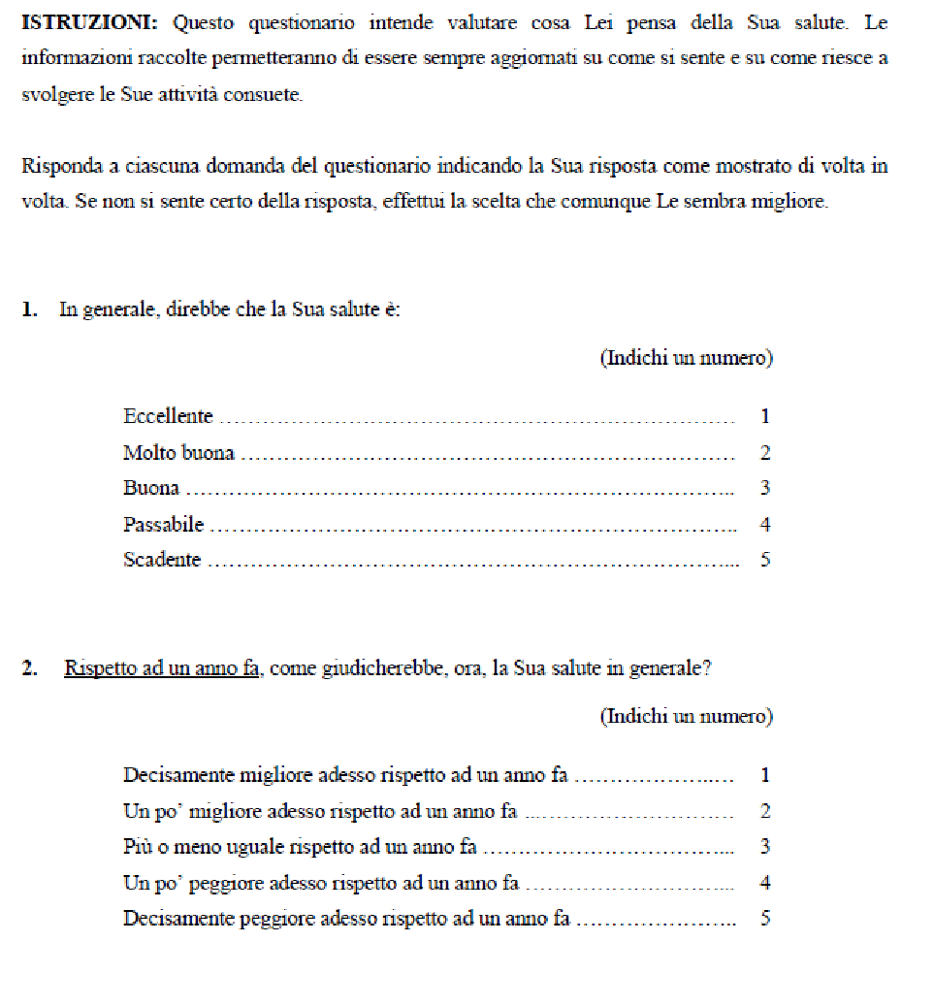

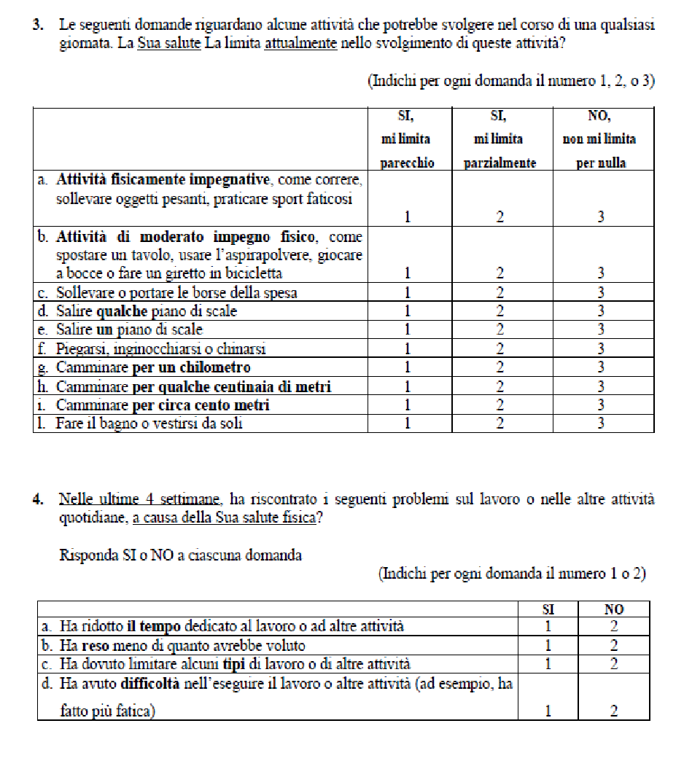

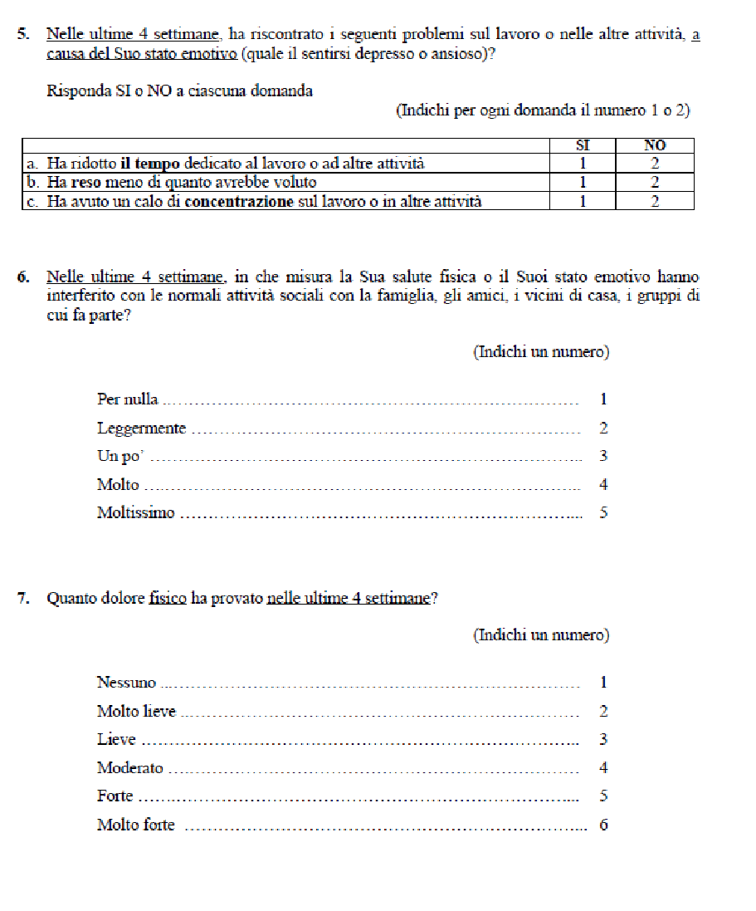

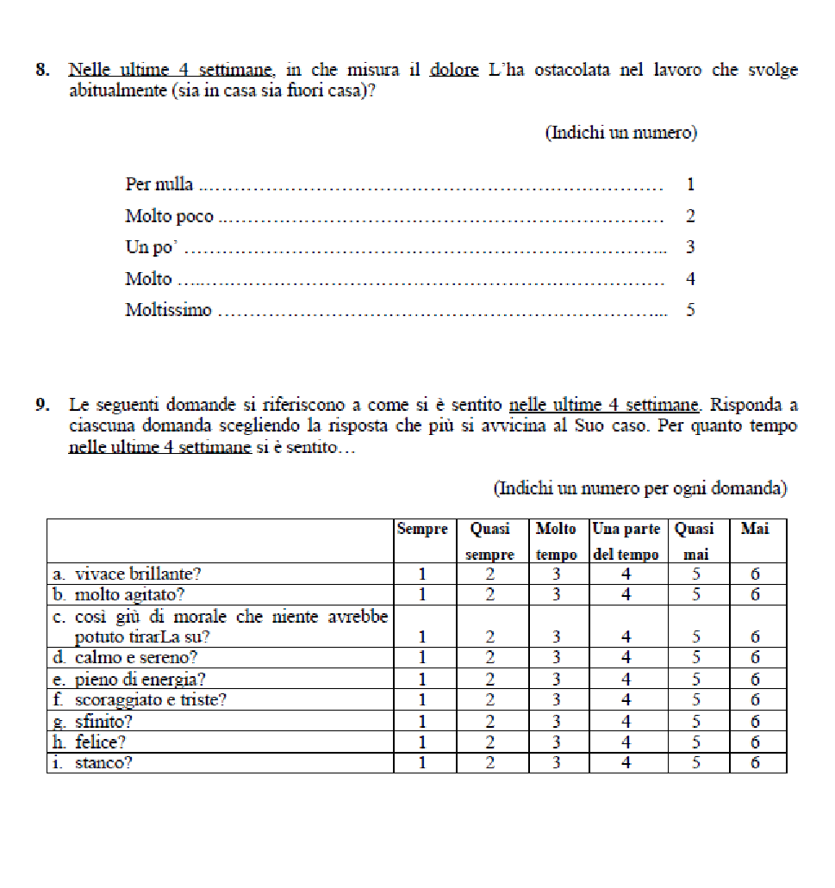

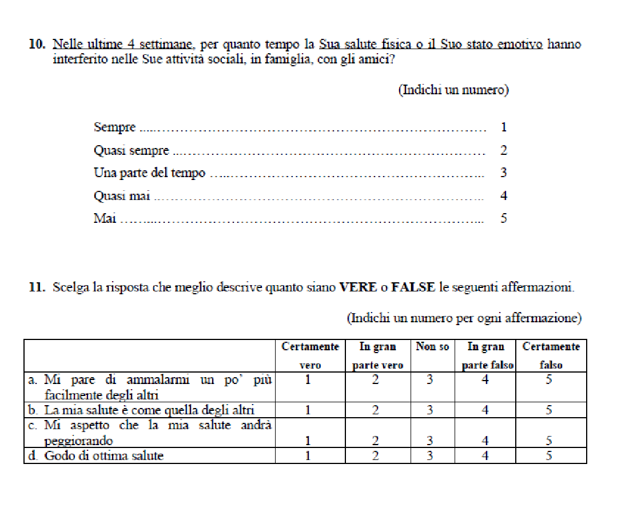

EQ-5D Questionario sulla salute
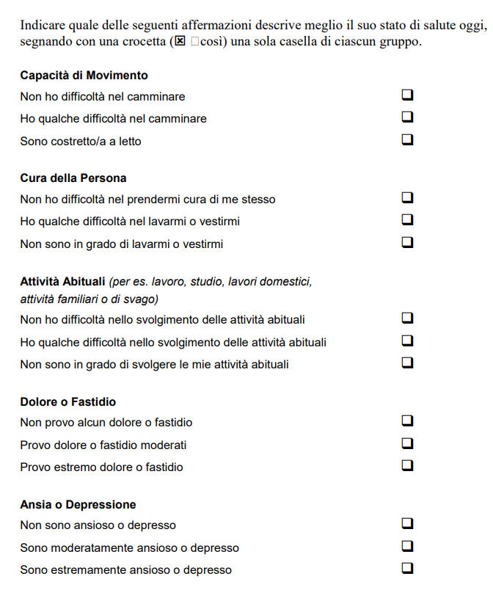
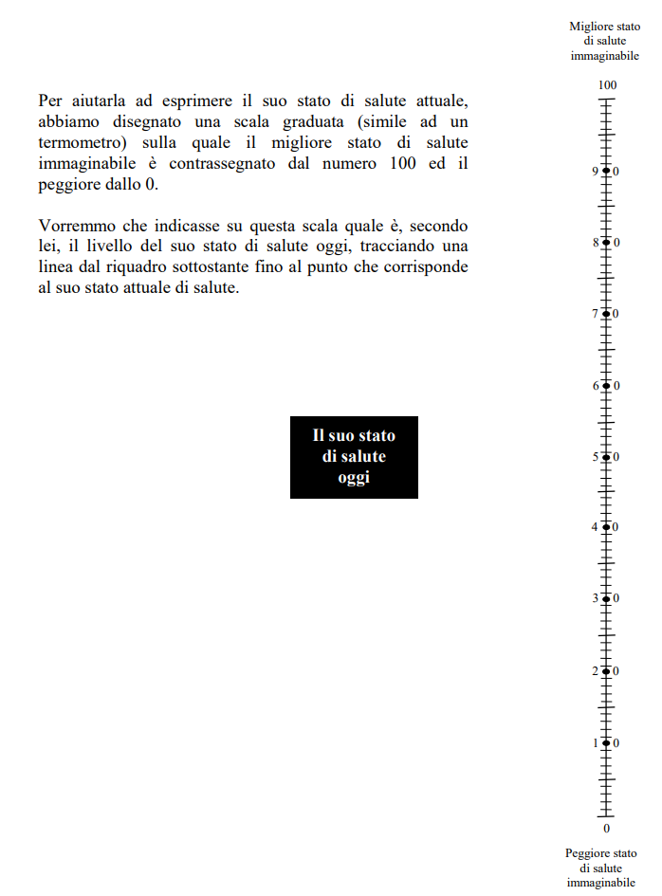
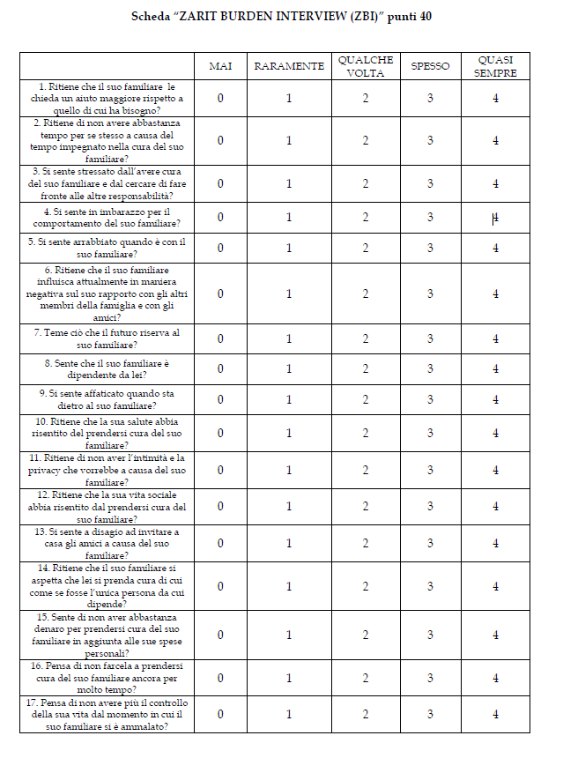

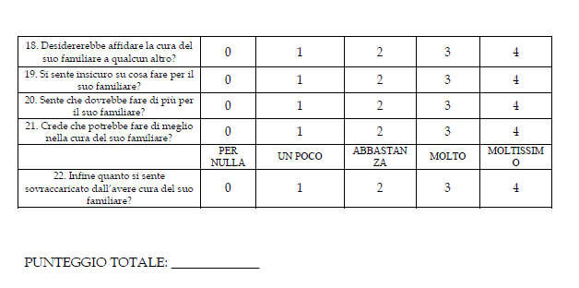

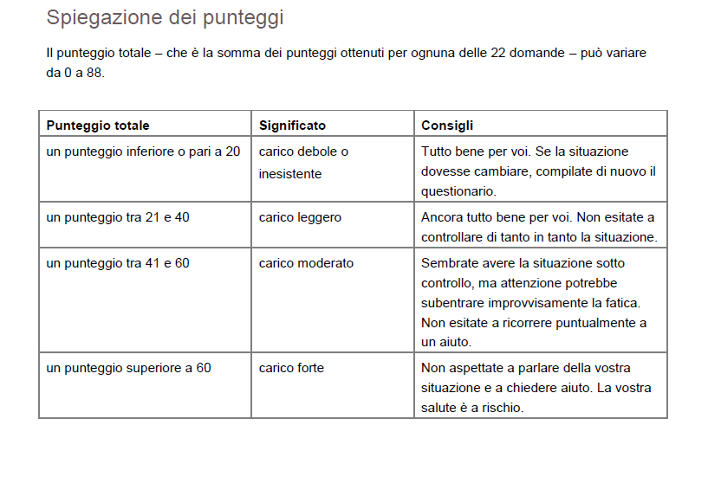

System Usability Scale (SUS)

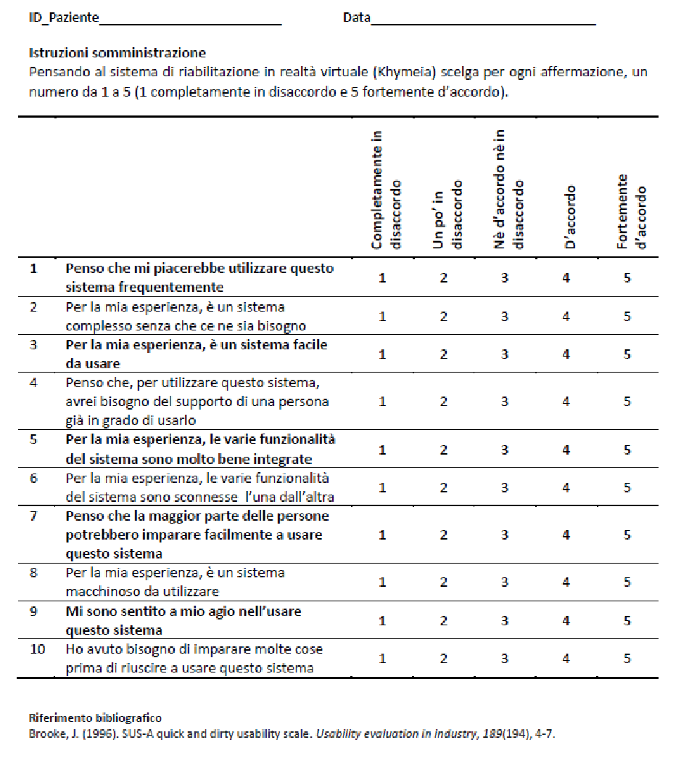

QUESTIONARIO DI SODDISFAZIONE – CLIENT SATISFACTION QUESTIONNAIRE

1. In complesso, come valuta il progetto? | Punteggio
- E’ un servizio per nulla soddisfacente | 0
- E’ un servizio poco soddisfacente | 1
- E’ un servizio abbastanza soddisfacente | 2
- E’ un servizio piuttosto soddisfacente | 3
- E’ un servizio molto soddisfacente | 4
2. Ha trovato facile eseguire gli esercizi domiciliari?
- No, l’ho trovato molto complicato | 0
- No, l’ho trovato abbastanza complicato | 1
- Sì, l’ho trovato abbastanza facile | 2
- Sì, l’ho trovato facile | 3
- Sì, l’ho trovato molto facile | 4
3. Ha avuto difficoltà a contattare gli operatori sanitari (Medici, Fisioterapisti, Psicologi)?
- Sì, molto spesso | 0
- Sì, spesso | 1
- Sì, qualche volta | 2
- Raramente | 3
- No, mai | 4
4. Le indicazioni e i suggerimenti ricevuti dal personale sanitario sono stati chiari?
- Per nulla | 0
- Poco | 1
- Abbastanza | 2
- Molto | 3
- Moltissimo | 4
5. Si sente rassicurato da un trattamento riabilitativo in ambito domiciliare?
- Per nulla | 0
- Poco | 1
- Abbastanza | 2
- Molto | 3
- Moltissimo | 4

6. Crede che il progetto di riabilitazione domiciliare in cui è stato coinvolto sia stato di aiuto per Lei e per la Sua famiglia?
- Per nulla | 0
- Poco | 1
- Abbastanza | 2
- Molto | 3
- Moltissimo | 4
Totale /24

Eventuali osservazioni
________________________________________________________________________________________

